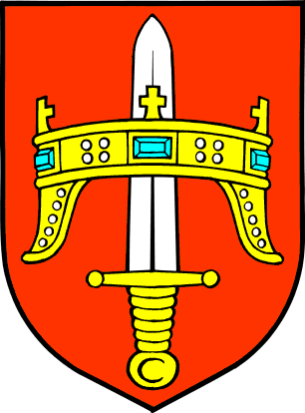 **R E P U B L I K A H R V A T S K A**

**ŠIBENSKO-KNINSKA ŽUPANIJA**

**Upravni odjel za gospodarstvo, turizam,**

**poljoprivredu, ruralni razvoj i EU fondove**

|  |  |
| --- | --- |
| **OBRAZAC**  **sudjelovanja u postupku savjetovanju s javnošću o Nacrtu Programa dodjele poticajnih sredstava za razvoj malog gospodarstva u 2024. godini** | |
| Naziv dokumenta | Nacrt Programa dodjele poticajnih sredstava za razvoj malog gospodarstva u 2024. godini |
| Naziv tijela nadležnog za izradu nacrta | Upravni odjel za gospodarstvo, turizam, poljoprivredu, ruralni razvoj i EU fondove Šibensko-kninske županije |
| Razdoblje savjetovanja | 11. travnja do 11. svibnja 2024. godine |
| Podnositelj primjedbi, prijedloga i mišljenja na Nacrt Programa (ime i prezime fizičke osobe odnosno pravne osobe za koju se podnosi prijedlog) |  |
| Interes koji zastupate, odnosno kategorija (područje) i brojnost korisnika koje predstavljate (fizička osoba, zadruga, trgovačko društvo i sl.) |  |
| Načelne primjedbe, prijedlozi i mišljenja na Nacrt Programa i/ili obrasce koji su prilog Programa, s obrazloženjima |  |
| Primjedbe, prijedlozi i komentari na pojedine članke ili dijelove Nacrta Programa i/ili obrasce koji su prilog Programa |  |
| Ime i prezime osobe/a koja je sastavljala primjedbe, prijedloge i mišljenja ili osobe ovlaštene za zastupanje pravne osobe |  |
| Datum dostavljanja obrasca |  |

Popunjeni obrazac s eventualnim prilogom zaključno do 11. svibnja 2024. godine dostaviti na adresu elektroničke pošte:

[gospodarstvo@skz.hr](mailto:gospodarstvo@skz.hr)

ili na adresu:

Šibensko-kninska županija

Upravni odjel za gospodarstvo, turizam, poljoprivredu, ruralni razvoj i EU fondove

Trg Pavla Šubića I br. 2, 22000 ŠIBENIK

Po završetku savjetovanja, svi pristigli komentari bit će razmotreni, te prihvaćeni ili neprihvaćeni, odnosno primljeni na znanje uz obrazloženja koja su sastavni dio Izvješća o sudjelovanju u postupku savjetovanju s javnošću o Programu dodjele poticajnih sredstava za razvoj malog gospodarstva u 2024. godini.

Izvješće će biti objavljeno na službenoj internetskoj stranici Šibensko-kninske županije.

Ukoliko ne želite da Vaši osobni podaci (ime i prezime) budu javno objavljeni, molimo da to jasno istaknete pri slanju obrasca.

Anonimni, uvredljivi i irelevantni komentari neće se objaviti.

KLASA: 311-01/24-01/1

URBROJ: 2182-09/1-24-4

Šibenik, 11. travnja 2024.